COMUNICADO DE PRENSA
Würth Elektronik presenta el sensor de humedad WSEN-HIDS
Pequeño, económico y preciso
Waldenburg (Alemania), 9 de noviembre de 2020 – Würth Elektronik ha desarrollado un pequeño sensor MEMS de tan solo 2 x 2 x 0,9 mm, que, gracias a su bajo consumo de energía y a su salida digital calibrada y compensada en temperatura, mide la humedad y la temperatura con estabilidad a largo plazo. El sensor de humedad WSEN-HIDS está basado en una avanzada tecnología MEMS: Un polímero dieléctrico absorbe o libera moléculas de agua en proporción a la humedad relativa del aire en el ambiente, cambiando así la permeabilidad de la estructura de un condensador. El sensor de humedad con convertidor analógico-digital integrado y el sensor de temperatura se pueden conectar a microcontroladores comunes por medio de una interfaz I²C o SPI. Con ayuda del kit de desarrollo de software, también disponible, no hay una solución más rápida o más fácil para establecer individualmente las tasas de datos y utilizar el pin de interrupción.
Además de las aplicaciones clásicas como la calefacción, la ventilación, la técnica de climatización, la automatización de edificios y las instalaciones de refrigeración, el sensor de humedad WSEN-HIDS también es apropiado, gracias a su tamaño reducido y su mínimo consumo de energía, para registradores de datos y aplicaciones de internet de las cosas portátiles y estacionarios. Para esto último, Würth Elektronik proporciona a los desarrolladores una placa de evaluación. El sensor MEMS proporciona resultados de medición calibrados con una grandiosa precisión de ±3,5% de HR en el rango entre 20% y 80% de HRde la humedad del aire. El sensor puede proporcionar la tasa de datos de salida en el rango de milisegundos. El condensado formado en la superficie de la estructura del polímero puede volver a eliminarse activando un calentador incorporado, de modo que el sensor pueda generar de nuevo valores de medición en un tiempo muy corto. El rango de temperaturas de servicio del robusto sensor oscila entre -40 y +120 °C.
Fácil integración
«Nos complace poder ofrecer con WSEN-HIDS uno de los sensores de temperatura y humedad más innovadores. El sensor favorece un desarrollo rápido de los terminales, ya que los desarrolladores pueden utilizar directamente una salida digital mediante I²C o SPI sin preocuparse por la calibración o la compensación de temperatura», explica Vinod Kumar Ramu, Gestor de producto en Würth Elektronik eiSos. «Muy práctico: El pin de interrupción del sensor también puede utilizarse para despertar el microcontrolador en caso de alteración de la humedad del aire. Esto resulta ideal para funciones de supervisión económicas y de escaso mantenimiento». El consumo de corriente del sensor de humedad es de 8,9 µA para un funcionamiento continuo con datos de medición disponibles cada segundo. Con una pila de botón CR2032 con 230 mAh, la vida útil de la pila es de unos tres años. Si se reduce la tasa de testeo, las aplicaciones permanecen sin mantenimiento durante más tiempo.
«Es la solución ideal para cualquier fabricante de equipos para integrar este sensor miniaturizado WSEN-HIDS en su aplicación. La posibilidad de evaluar los datos de humedad y temperatura en caso de una reclamación del terminal y el conocimiento de lo que "pasaba" con él, permite amortizar la inversión muy rápidamente», afirma el Dr. Michael Brauer, Jefe de Gestión de Productos de la división Wireless Connectivity & Sensors de Würth Elektronik eiSos.
El sensor está disponible inmediatamente en stock sin pedido mínimo , en embalaje reel o cantidades unitarias.

Imágenes disponibles
Las siguientes imágenes se encuentran disponibles para impresión y descarga en: http://www.htcm.de/kk/wuerth
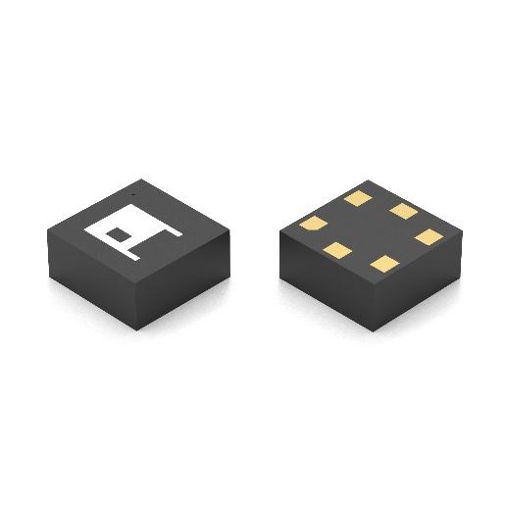Fuente de la imagen: Würth Elektronik
Sensor de humedad WSEN-HIDS

Acerca del Grupo Würth Elektronik eiSos
El Grupo Würth Elektronik eiSos es un fabricante de componentes electrónicos y electromecánicos para la industria electrónica y facilitador tecnológico para soluciones electrónicas orientadas al futuro. Würth Elektronik eiSos es uno de los mayores fabricantes europeos de componentes pasivos y opera en 50 países. Sus plantas de producción en Europa, Asia y América del Norte suministran productos a un creciente número de clientes en todo el mundo.

La gama de productos incluye componentes de CEM, inductores, transformadores, componentes de RF, varistores, condensadores, resistencias, cuarzos, osciladores, módulos de potencia, transferencia de potencia inalámbrica, LED, sensores, conectores, elementos para fuentes de alimentación, interruptores, pulsadores, tecnología de conexión, portafusibles, así como soluciones para la transmisión inalámbrica de datos.
La orientación de servicio única de la empresa se caracteriza por la disponibilidad de todos los componentes del catálogo desde el almacén sin una cantidad mínima de pedido, muestras gratuitas y un amplio apoyo por parte del personal técnico de ventas y herramientas de selección.
Gracias a la asociación tecnológica con el equipo de fórmula E Audi Sport ABT Schaeffler y el apoyo en la competición Formula Student, la empresa muestra su fuerza innovadora en el segmento de la eMobility (www.we-speed-up-the-future.com).
Würth Elektronik forma parte del Grupo Würth, líder del mercado mundial de la tecnología de montaje y fijación. La empresa emplea a 7300 trabajadores y generó una facturación de 822 millones de euros en 2019.
Würth Elektronik: more than you expect!
Más información en www.we-online.com

Más información:  Würth Elektronik eiSos GmbH & Co. KG  Sarah Hurst  Max-Eyth-Strasse 1  74638 Waldenburg  Alemania  Tel.: +49 7942 945-5186  Correo electrónico:  sarah.hurst@we-online.de  www.we-online.de | Contacto para la prensa:  HighTech communications GmbH  Brigitte Basilio  Brunhamstrasse 21  80339 München  Alemania  Tel.: +49 89 500778-20  Fax: +49 89 500778-77  Correo electrónico: b.basilio@htcm.de  www.htcm.de

